Umschüttversuche in Klasse 1

Thema | Vergleichen von Volumina
Klassenstufe | 1
Zeitbedarf | ca. 4 Unterrichtsstunden
Ziele | - Größenvorstellungen erweitern, indem Volumina verglichen werden, Erfahrungen sammeln bezüglich der Volumeninvarianz  - Vermutungen zu mathematischen Sachverhalten anstellen, darstellen von Lösungsideen, gemeinsames diskutieren

Nach Piaget erreichen Kinder im Alter von 7 bis 11 Jahren die Phase der konkreten Operationen und sind somit in der Lage, die Volumeninvarianz zu erkennen. Viele Kinder verfügen also in Klasse 1 noch nicht über diese Fähigkeit, dennoch ergeben sich bei Versuchen dazu vielfältige Möglichkeiten wichtige Erfahrungen im Umgang mit Volumina zu sammeln. Die vorgestellten Umschüttversuche bieten eine gute Möglichkeit sich mit dieser Thematik auseinanderzusetzen.

Versuch I
Material: 2 gleiche Ausgangsgefäße (z.B. 0,5-l-PET-Flaschen, bei denen der Hals abgeschnitten wird), 1 schmales Gefäß (z.B. Reagenzglas), 1 breites Gefäß (z.B. Blumentopfuntersetzer)

Ablauf:
Beide Ausgangsbehältnisse werden mit der gleichen Menge Wasser gefüllt. Der Inhalt des ersten Behältnisses wird in das schmale Gefäß und der Inhalt des zweiten Behältnisses in das breite Gefäß umgefüllt. Die Kinder werden gefragt in welchem Gefäß mehr Wasser ist.

Versuch II
Material: 2 gleiche Gefäße

Ablauf:
Für diesen Versuch steht eines der Gefäße auf seinem Boden, das zweite Gefäß wird gekippt und mit der Hand festgehalten. In beide Gefäße wird Wasser gefüllt, sodass der Wasserstand gleich hoch ist. Die Kinder sollen herausfinden in welchem Gefäß mehr Wasser ist.

Möglicher Ablauf der Unterrichtsreihe

1. Sequenz Wassermengen in verschiedenen Geßäßformen

Nachdem die Lehrkraft den Umschüttversuch (Versuch I) vorgeführt hat, werden die Kinder gefragt in welchem der beiden Gefäße sich mehr Wasser befindet. Mehrere Kinder können ihre Vermutungen äußern. Mit hoher Wahrscheinlichkeit werden alle 3 Möglichkeiten (Im schmalen Gefäß ist mehr Wasser, Im breiten Gefäß ist mehr Wasser, In beiden Gefäßen ist gleich viel Wasser) genannt.

2. Sequenz Den Versuch nachvollziehen, diskutieren, argumentieren

Die Schülerinnen und Schüler werden mit den nötigen Materialien in die Gruppenarbeit geschickt. Gemeinsam sollen sie herausfinden welche der vorher gehörten Vermutungen stimmt. Hierzu kann der Versuch so oft wie nötig wiederholt werden. Denn das Gegenüberstellen der Gefäße, das Rückgängigmachen des Umschüttens, u.s.w. stellt eine wichtige Argumentations- und Erkenntnishilfe für die Kinder dar.

3. Sequenz Wassermengen in gekippten Gefäßen

Die Lehrkraft führt der Klasse einen weiteren Versuch (Versuch II) vor. Die Kinder sollen entscheiden in welchem der Gefäße sich mehr Wasser befindet. Wieder bekommen mehrere Kinder die Möglichkeit ihre Vermutungen zu äußern und zu begründen, auch kann der Versuch selbstständig nachgestellt werden. Das Zurückkippen des gekippten Gefäßes bringt hierbei die Auflösung.

4. Sequenz Erkenntnisse auf andere Gefäße übertragen

Die Schülerinnen und Schüler bearbeiten das Arbeitsblatt (M1), bei dem aus 3 gezeichneten Gefäßen zwei auszuwählen sind, in denen gleich viel Wasser ist. Die Erkenntnisse aus den vorher durchgeführten Versuchen müssen nun gedanklich angewandt werden.

Aufgabe 1
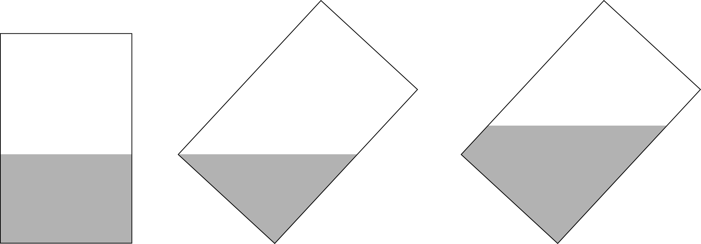

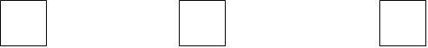

In 2 von den 3 Gefäßen ist gleich viel Wasser. Welche sind es?
Kreuze sie an und begründe deine Entscheidung!

Aufgabe 2

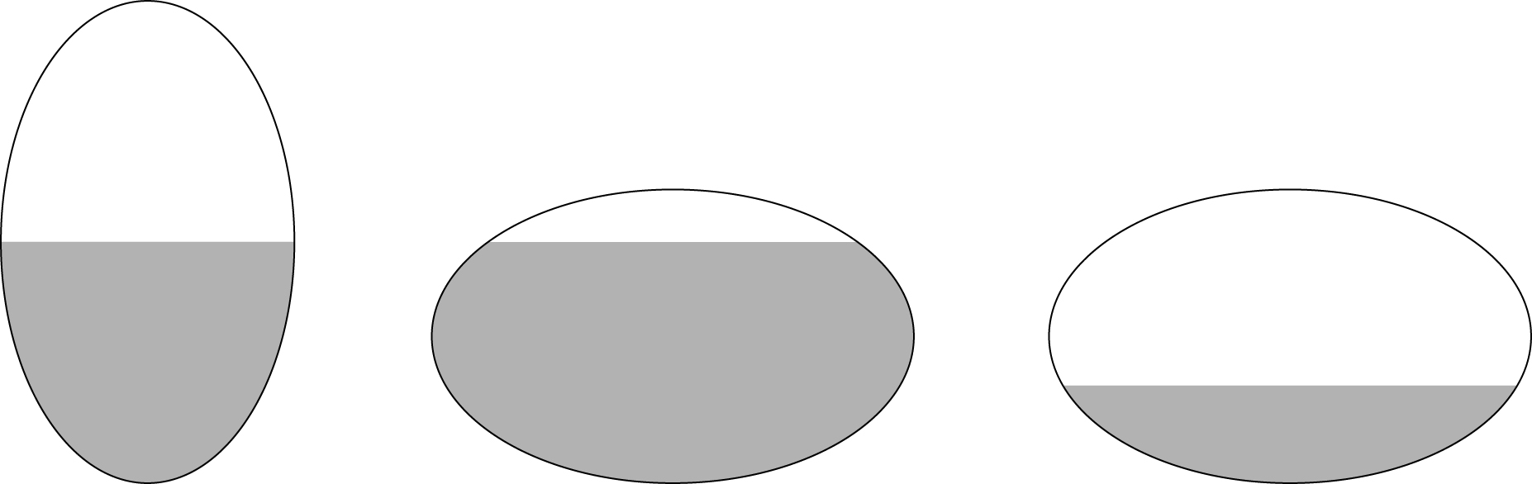

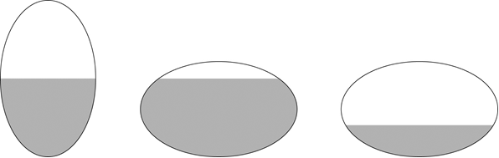

Auch hier sind wieder 2 Gefäße mit gleich viel Wasser gefüllt. Welche sind es?
Kreuze an und begründe deine Entscheidung!

